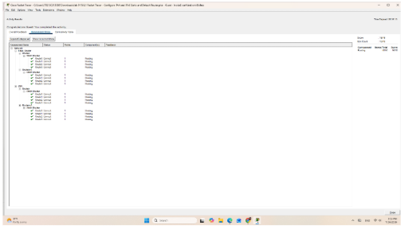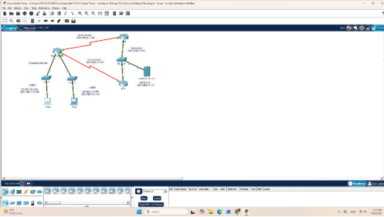

Part 1: Configure IPv4 Static and Floating Static Default Routes

Step 1: Configure an IPv4 Static Default Route
คำตอบ:
กำหนด Default Static Route บน Edge_Router ให้ส่งข้อมูลออกทาง ISP1 ซึ่งเป็นเส้นทางหลักสำหรับการเชื่อมต่ออินเทอร์เน็ต

Step 2: Configure an IPv4 Floating Static Default Route
คำตอบ:
กำหนด Floating Static Default Route ผ่าน ISP2 พร้อมกำหนด Administrative Distance = 5 เพื่อใช้เป็นเส้นทางสำรอง หากเส้นทางหลักไม่สามารถใช้งานได้

Part 2: Configure IPv6 Static and Floating Static Default Routes

Step 1: Configure an IPv6 Static Default Route
คำตอบ:
สร้าง IPv6 Default Static Route โดยกำหนด Next-Hop ไปยัง ISP1 เพื่อใช้เป็นเส้นทางหลักของการรับส่งข้อมูล IPv6
Step 2: Configure an IPv6 Floating Static Default Route
คำตอบ:
กำหนด IPv6 Floating Static Route ผ่าน ISP2 และตั้งค่า Administrative Distance เป็น 5 เพื่อให้ทำงานเฉพาะเมื่อเส้นทางหลักเกิดปัญหา

Part 3: Configure IPv4 Static and Floating Static Routes to the Internal LANs

Step 1: Configure IPv4 Static Routes
คำตอบ:
บน ISP1 ให้สร้าง Static Route ไปยังเครือข่าย LAN1 และ LAN2 ผ่าน Edge_Router เพื่อให้สามารถติดต่อกับเครือข่ายภายในได้

Step 2: Configure IPv4 Floating Static Routes
คำตอบ:
สร้าง Floating Static Route ไปยัง LAN1 และ LAN2 ผ่าน ISP2 พร้อมกำหนด Administrative Distance = 5 เพื่อเป็นเส้นทางสำรอง

Part 4: Configure IPv6 Static and Floating Static Routes to the Internal LANs

Step 1: Configure IPv6 Static Routes
คำตอบ:
กำหนด IPv6 Static Route บน ISP1 ไปยังเครือข่าย LAN1 และ LAN2 โดยใช้ Edge_Router เป็น Next-Hop

Step 2: Configure IPv6 Floating Static Routes
คำตอบ:
กำหนด IPv6 Floating Static Route ไปยัง LAN1 และ LAN2 ผ่าน ISP2 พร้อมตั้งค่า Administrative Distance = 5 เพื่อรองรับกรณีเส้นทางหลักล้มเหลว

Part 5: Configure Host Routes

Step 1: Configure IPv4 Host Routes
คำตอบ:
บน Edge_Router ให้สร้าง IPv4 Host Route ไปยัง Customer Server และเพิ่ม Floating Host Route ผ่าน ISP2 โดยกำหนด Administrative Distance = 5 สำหรับการสำรองเส้นทาง

Step 2: Configure IPv6 Host Routes
คำตอบ:
กำหนด IPv6 Host Route ไปยัง Customer Server ผ่าน ISP1 และสร้าง IPv6 Floating Host Route ผ่าน ISP2 พร้อมกำหนด Administrative Distance = 5

การทดสอบการเชื่อมต่อ (Verification)
จาก PC-A และ PC-B ไปยัง Customer Server
คำตอบ:
สามารถ Ping ไปยัง Customer Server ได้สำเร็จทั้ง IPv4 และ IPv6 หลังจากกำหนด Static Route ครบถ้วน
เมื่อปิดเส้นทางหลัก (ISP1)
คำตอบ:
การสื่อสารยังคงทำงานได้ตามปกติ เนื่องจากระบบจะสลับไปใช้ Floating Static Route ผ่าน ISP2 โดยอัตโนมัติ ทำให้เครือข่ายยังคงเชื่อมต่อได้อย่างต่อเนื่อง

